

**Об утверждении регламентов государственных услуг, оказываемых в сфере технического и профессионального, послесреднего образования**

***Утративший силу***

Постановление акимата Атырауской области от 4 июля 2016 года № 144. Зарегистрировано Департаментом юстиции Атырауской области 12 августа 2016 года № 3588. Утратило силу постановлением акимата Атырауской области от 25 декабря 2019 года № 304 (вводится в действие по истечении десяти календарных дней после дня его первого официального опубликования)

      Сноска. Утратило силу постановлением акимата Атырауской области от 25.12.2019 № 304 (вводится в действие по истечении десяти календарных дней после дня его первого официального опубликования).

      В соответствии с пунктом 3 статьи 16 Закона Республики Казахстан от 15 апреля 2013 года "О государственных услугах" акимат Атырауской области **ПОСТАНОВЛЯЕТ:**

      1. Утвердить:

      1) регламент государственной услуги "Перевод и восстановление обучающихся в организациях образования, реализующих образовательные программы технического и профессионального, послесреднего образования" согласно приложению 1 к настоящему постановлению;

      2) регламент государственной услуги "Выдача справки лицам, не завершившим техническое и профессиональное, послесреднее образование" согласно приложению 2 к настоящему постановлению.

      2. Контроль за исполнением настоящего постановления возложить на заместителя акима Атырауской области Наутиева А.И.

      3. Настоящее постановление вступает в силу со дня государственной регистрации в органах юстиции и вводится в действие по истечении десяти календарных дней после дня его первого официального опубликования.

|  |  |
| --- | --- |
| *Аким области* | *Н. Ногаев* |

|  |  |
| --- | --- |
|  | Приложение 1 к постановлению акимата Атырауской области от "04" июля 2016 года № 144 |
|  | Утвержден постановлением акимата Атырауской области от "04" июля 2016 года № 144 |

**Регламент государственной услуги**  
**"Перевод и восстановление обучающихся в организациях образования, реализующих образовательные программы технического и профессионального, послесреднего образования"**

**1. Общие положения**

      1. Государственная услуга "Перевод и восстановление обучающихся в организациях образования, реализующих образовательные программы технического и профессионального, послесреднего образования" (далее – государственная услуга) оказывается организациями технического и профессионального, послесреднего образования (далее – услугодатель).

      Прием заявления и выдача результата оказания государственной услуги осуществляются через канцелярию услугодателя.

      2. Форма оказания государственной услуги: бумажная.

      3. Результатом оказания государственной услуги является приказ о переводе или восстановлении обучающихся в учебное заведение технического и профессионального, послесреднего образования.

      Форма предоставления результата оказания государственной услуги: бумажная.

**2. Описание порядка действий структурных подразделений (работников) услугодателя в процессе оказания государственной услуги**

      4. Основанием для начала процедуры (действия) по оказанию государственной услуги является заявление о переводе или восстановлении в произвольной форме.

      5. Содержание каждой процедуры (действия), входящей в состав процесса оказания государственной услуги, длительность его выполнения:

      1) специалист канцелярии услугодателя в течении 15 (пятнадцати) минут с момента подачи необходимых документов услугополучателем, указанных в пункте 9 Стандарта государственной услуги "Перевод и восстановление обучающихся в организациях образования, реализующих образовательные программы технического и профессионального, послесреднего образования" утвержденного приказом исполняющего обязанности Министра образования и науки Республики Казахстан от 6 ноября 2015 года № 627 "Об утверждении стандартов государственных услуг, оказываемых в сфере технического и профессионального образования, послесреднего образования" (зарегистрированный в Реестре государственной регистрации нормативных правовых актов № 12417) (далее - Стандарт) осуществляет прием, их регистрацию и направляет документы на резолюцию руководителю услугодателя;

      2) руководитель услугодателя в течение 1 (одного) рабочего дня ознакомливается с входящими документами, определяет ответственного исполнителя услугодателя и направляет документы для оказания государственной услуги ответственному исполнителю услугодателя;

      3) ответственный исполнитель услугодателя осуществляет проверку полноты документов, подготавливает результат государственной услуги и направляет на подпись руководителю услугодателя в течение 28 (двадцати восьми) дней – для перевода;

      для восстановлении - в течение 12 (двенадцати) дней;

      для восстановления отчисленных в течение семестра за неоплату обучения, вслучае погашения задолженности в течение четырех недель после дня отчисления, при предъявлении документа о погашении задолженности по оплате - в течение 1 (одного) рабочего дня;

      4) руководитель услугодателя подписывает результат государственной услуги и направляет специалисту канцелярии услугодателя в течение 15 (пятнадцати) минут;

      5) специалист канцелярии услугодателя в течение 15 (пятнадцати) минут регистрирует результат государственной услуги и выдает услугополучателю.

**3. Описание порядка взаимодействия структурных подразделений (работников) услугодателя в процессе оказания государственной услуги**

      6. Перечень структурных подразделений (работников) услугодателя, которые участвуют в процессе оказания государственной услуги:

      1) специалист канцелярии услугодателя;

      2) руководитель услугодателя;

      3) ответственный исполнитель услугодателя.

      7. Описание последовательности процедур (действий) между структурными подразделениями (работниками) с указанием длительности каждой процедуры (действия) приведено в приложении 1, справочник бизнес-процессов оказания государственной услуги "Перевод и восстановление обучающихся в организациях образования, реализующих образовательные программы технического и профессионального, послесреднего образования" в приложении 2 к настоящему Регламенту.

|  |  |
| --- | --- |
|  | Приложение 1 к регламенту государственной услуги "Перевод и восстановление обучающихся в организациях образования, реализующих образовательные программы технического и профессионального, послесреднего образования" |

**Описание последовательности процедур (действий), между структурными подразделениями (работниками) с указанием длительности каждой процедуры (действия)**

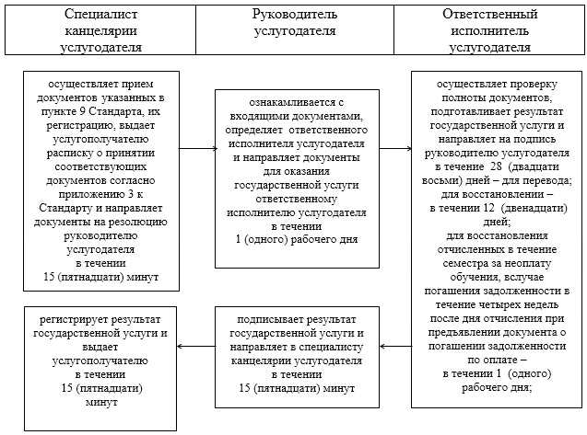

|  |  |
| --- | --- |
|  | Приложение 2 к регламенту государственной услуги "Перевод и восстановление обучающихся в организациях образования, реализующих образовательные программы технического и профессионального, послесреднего образования" |

**Справочник**  
**бизнес-процессов оказания государственной услуги**  
**"Перевод и восстановление обучающихся в организациях образования, реализующих образовательные программы технического и профессионального, послесреднего образования"**

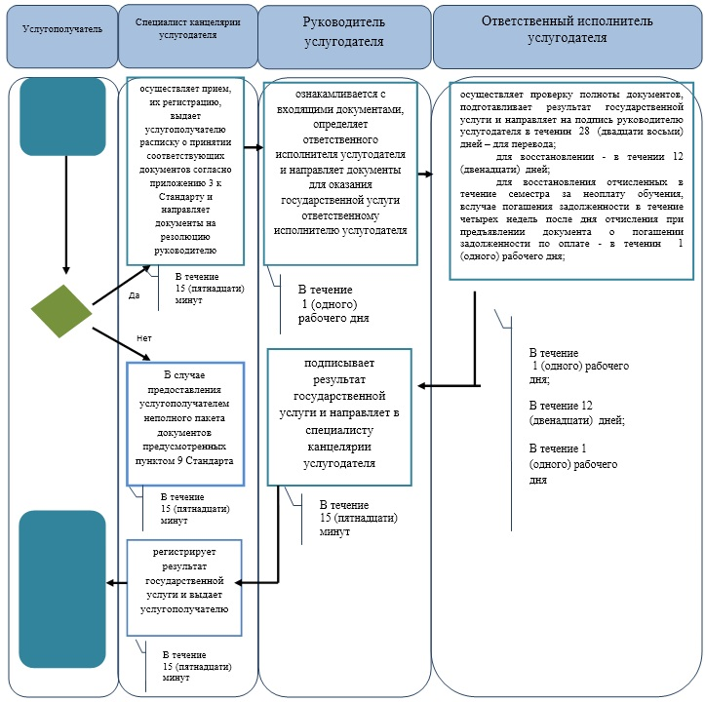

      *СФЕ - структурно – функциональная единица: взаимодействие структурных подразделений (работников) услугодателя;

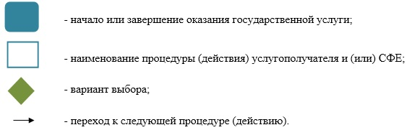

|  |  |
| --- | --- |
|  | Приложение 2 к постановлению акимата Атырауской области от "04" июля 2016 года № 144 |
|  | Утвержден постановлением акимата Атырауской области от "04" июля 2016 года № 144 |

**Регламент государственной услуги**  
**"Выдача справки лицам, не завершившим техническое и профессиональное, послесреднее образование"**

**1. Общие положения**

      1. Государственная услуга "Выдача справки лицам, не завершившим техническое и профессиональное, послесреднее образование" (далее -государственная услуга) оказывается организациями технического и профессионального, послесреднего образования (далее – услугодатель).  
      Прием заявления и выдача результатов оказания государственной услуги осуществляются через канцелярию услугодателя.

      2. Форма оказания государственной услуги: бумажная.

      3. Результат оказания государственной услуги - справка, выдаваемая лицам, не завершившим техническое и профессиональное, послесреднее образование по форме согласно приложению 1 к стандарту государственной услуги "Выдача справки лицам, не завершившим техническое и профессиональное, послесреднее образование", утвержденного приказом исполняющего обязанности Министра образования и науки Республики Казахстан от 6 ноября 2015 года № 627 "Об утверждении стандартов государственных услуг, оказываемых в сфере технического и профессионального, послесреднего образования" (зарегистрировано в реестре государственной регистрации нормативных правовых актов № 12417) (далее - Стандарт).

      Форма предоставления результата оказания государственной услуги: бумажная.

**2. Описание порядка действий структурных подразделений (работников) услугодателя в процессе оказания государственной услуги**

      4. Основанием для начала процедуры (действия) по оказанию государственной услуги является заявление на имя руководителя организации о предоставлении справки по форме согласно приложению 2 к Стандарту.   
      5. Содержание каждой процедуры (действия), входящей в состав процесса оказания государственной услуги, длительность его выполнения:

      1) специалист канцелярии услугодателя в течении 30 (тридцати) минут с момента подачи необходимых документов услугополучателем, указанных в пункте 9 Стандарта осуществляет прием, их регистрацию, выдает услугополучателю расписку о принятии соответствующих документов согласно приложению 3 к Стандарту и направляет документы на резолюцию руководителю услугодателя;

      2) руководитель услугодателя в течение 1 (одного) рабочего дня ознакомливается с входящими документами, определяет ответственного исполнителя услугодателя и направляет документы для оказания государственной услуги ответственному исполнителю услугодателя;

      3) ответственный исполнитель услугодателя осуществляет проверку полноты документов, подготавливает результат государственной услуги и направляет на подпись руководителю услугодателя в течение 1 (одного) рабочего дня;

      4) Руководитель услугодателя подписывает результат государственной услуги и направляет в специалисту канцелярии услугодателя в течение 15 (пятнадцати) минут;

      5) специалист канцелярии услугодателя в течение 15 (пятнадцати) минут регистрирует результат государственной услуги и выдает услугополучателю.

**3. Описание порядка взаимодействия структурных подразделений (работников) услугодателя в процессе оказания государственной услуги**

      6. Перечень структурных подразделений (работников) услугодателя, которые участвуют в процессе оказания государственной услуги:

      1) специалист канцелярии услугодателя;

      2) руководитель услугодателя;

      3) ответственный исполнитель услугодателя.

      7. Описание последовательности процедур (действий) между структурными подразделениями (работниками) с указанием длительности каждой процедуры (действия) приведено в приложении 1, справочник бизнес-процессов оказания государственной услуги "Выдача справки лицам, не завершившим техническое и профессиональное, послесреднее образование" в приложении 2 к настоящему Регламенту.

|  |  |
| --- | --- |
|  | Приложение 1 к регламенту государственной услуги "Выдача справки лицам, не завершившим техническое и профессиональное, послесреднее образование" |

**Описание последовательности процедур (действий), между структурными подразделениями (работниками) с указанием длительности каждой процедуры (действия)**

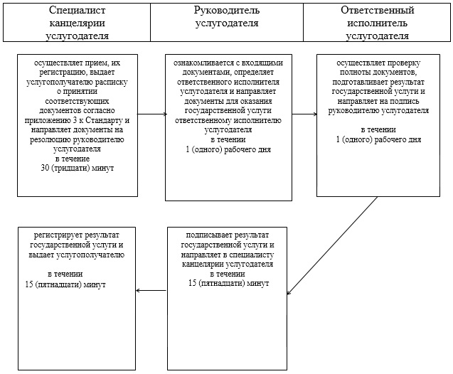

|  |  |
| --- | --- |
|  | Приложение 2 к регламенту государственной услуги "Выдача справки лицам, не завершившим техническое и профессиональное, послесреднее образование" |

**Справочник**  
**бизнес-процессов оказания государственной услуги**  
**"Выдача справки лицам, не завершившим техническое и профессиональное, послесреднее образование"**

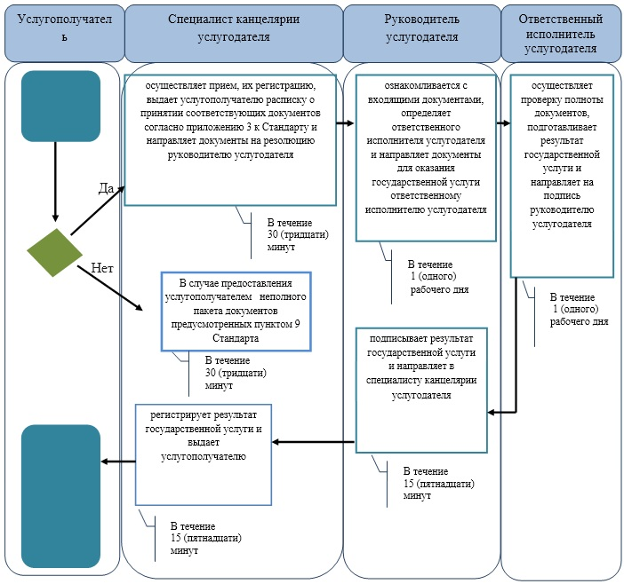

      *СФЕ - структурно - функциональная единица: взаимодействие структурных подразделений (работников) услугодателя;

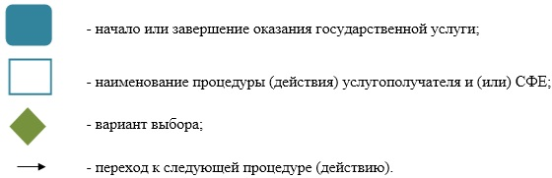

© 2012. РГП на ПХВ «Институт законодательства и правовой информации Республики Казахстан» Министерства юстиции Республики Казахстан